Краткосрочный
проект

во 2 младшей группе

«Чтобы не было войны –

о Победе мы знать должны!»

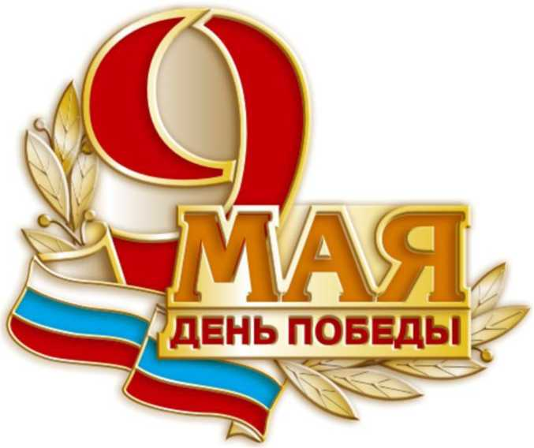

Сокол, 2020 г.
Тип проекта: информационно-исследовательский.

Продолжительность проекта: краткосрочный.
Участники проекта: дети 2 младшей группы, родители обучающихся, воспитатели.

Образовательные области:
«Социализация», «Познание», «Чтение художественной литературы», «Художественное творчество», «Музыка», «Коммуникация», «Труд».
Проблема: незнание детьми праздника - День Победы, о ветеранах Великой Отечественной войны.
Обоснование проблемы:
- Уделяется недостаточное внимание со стороны взрослых к празднику
- День Победы.
- Неспособность правильно передать знания и методы в доступной форме
для детской аудитории данной возрастной категории
Цель проекта: Формирование знаний у детей 2 младшей группы о празднике Великой Победы, расширение словарного запаса, развитие
нравственных качеств, умения сочувствовать и сопереживать людям

Задачи проекта:

1.Обучение детей новым словам, обогащение активного словаря новыми понятиями: Родина, герой, солдат, Победа. Формирование знаний о празднике «День Победы»

2. Воспитание в детях мужества, стойкости, силы и отваги.

3.Развитие у обучающихся высших психических функций, развитие умения взаимодействовать друг с другом, побуждение к активной и продуктивной совместной деятельности

Предполагаемый результат:
- Заинтересованность детей 2 младшей группы темой праздника «День Победы», проявление детской познавательной активности.
- Вовлечение детей в проектную деятельность путем групповой работы
такой как:
рассматривание иллюстраций, посвященных 9 мая, участие в тематических играх, беседах, слушании рассказов взрослых, проявлении творческих способностей путем рисования, конструирования и лепки.

- Вовлечение родителей в создание проекта «Чтобы не было войны –

о Победе мы знать должны!» и расширение детских представлений о Победе в Великой Отечественной войне
Продукт проектной деятельности: Оформление группы и приемной;
Создание коллективной художественной работы с детьми «Праздничный салют»; выставка рисунков «Победа была за нами» (дети совместно с родителями).

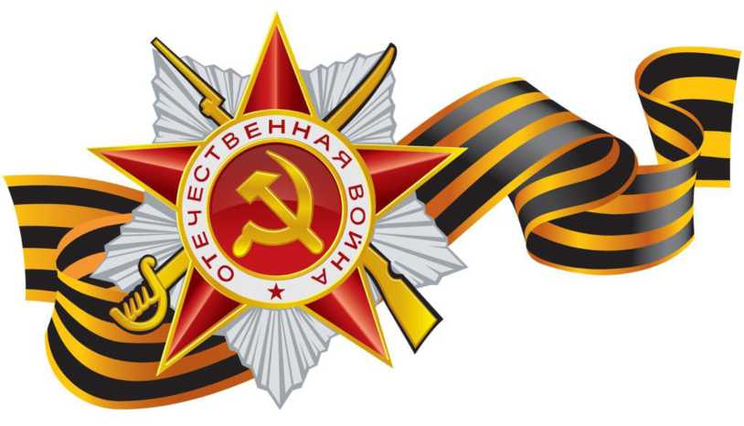

Актуальность проекта
Патриотическое воспитание подрастающего поколения - одна из самых актуальных задач нашего времени. Воспитание патриотических чувств необходимо начинать с дошкольного возраста, потому что именно на данном этапе формируется личность ребенка. Перед специалистами дошкольного образования стоит задача найти наиболее верный метод приобщения ребенка к социально-значимым ценностям. Социокультурная ситуация современного общества обусловливает необходимость применять инновационные формы работы с дошкольниками.

Педагоги должны понимать, что любовь к Родине - высшее проявление любви ребенка к своим родителям, близким и родному городу, поэтому формировать гражданственность нужно начиная с малых лет и с понятных детям вещей.
Патриотизм необходимо прививать через любовь к истории своей семьи, своего города и страны.

В данном проекте мы обращаемся к теме Великой Отечественной войны, потому что это способствует связи поколений и расширению знаний детей о Победе в Великой Отечественной войне.
Тема Великой Отечественной войны чрезвычайно значима в современном обществе. Знания истории своей страны способствует объединению, сплочению нашего народа.
Знания о Дне Победы дети 2 младшей группы могут получить через сказки, в которых постоянно присутствует противостояние добра и зла и финальной победе добра.
Праздник «День Победы» развивает и укрепляет в детях чувство справедливости и любви к своей Родине и семье
Подготовительный этап

- Определение проблемы, цели и задач.
- Изучение литературы, подбор материала, нахождение и установление эффективных связей с родителями.
- Подбор музыкальных произведений на военную тему.
- Подготовка циклов бесед о ВОВ.
Основной этап

Работа с родителями  Работа с детьми | 1.Информация в родительском уголке.  2.Индивидуальные и групповые консультации по организации выставки «Победа была за нами» (рисунки детей и родителей);  3.Консультация для родителей «Что рассказывать детям о ВОВ».  1. Цикл бесед о празднике День Победы;  2. Создание коллективной творческой работы «Праздничный салют» ( рисование);  3. Чтение стихотворений на тему «День Победы»  4. Подвижные игры: «Найди свой цвет». Игра с платочками «Найди себе пару» (под музыку)  5. Пальчиковая гимнастика «Этот пальчик»  6. Дыхательная гимнастика «Флажок»;  7. Рассматривание иллюстраций по теме;  8. Индивидуальные беседы о войне;  9. Разучивание стихотворения «Чтобы солнце улыбалось»;  10. Слушание песен «Мы идем с флажками»; и «Наша Родина сильна». А. Филлипенко, «Песенка о войне» Г. Фрида.  11. Аппликация – открытка;  12. Трудовой десант.
Заключительный этап
1. Выставка детского творчества (аппликация).
2. Коллективная работа с детьми «Праздничный салют».
Оформление альбома «Победа была за нами».

Виды деятельности, реализуемые в проекте:

* Игровая

- Подвижные игры: «Найди свой цвет», игра с платочками «Найди себе пару»
- Сюжетно-ролевая игра «Моряки»
-Дидактическая игра «Найди одинаковые»

* Познавательно- исследовательская

- Совместное оформление выставки «Победа была за нами»

* Трудовая

- Высадка луковиц тюльпанов в горшки.

* Чтение художественной литературы

- Заучивание стихотворения «Чтобы солнце улыбалось»
- Чтение стихов «Разговор с внуком», «Город-герой»

Виды детской деятельности в ходе реализации проекта:

* Музыкально-художественная

- Прослушивание песен «Мы идем с флажками» и «Наша Родина сильна»,
«Песенка о войне»

* Продуктивная

-Коллективная работа детей «Праздничный салют» ппликация «Георгиевская ленточка»
* Коммуникативная - Беседы с детьми о Великой Отечественной Войне

1 день
1.Беседа с детьми на тему «Праздник День Победы».
2. Рассматривание иллюстраций о ВОВ.
3.Информационный стенд для родителей «Что можно рассказать детям
о Великой Отечественной войне».
4.Дидактическая игра «Найди одинаковые картинки»
2 день

- Беседа на тему « Солдаты защищают страну»
2. Чтение стихотворений на тему «День Победы».
3. Рисование совместно с родителями «Победы была за нами!» - Д/задание.
4.Заучивание стихотворения «Чтобы солнце улыбалось» М. Пляцковский
5.Сюжетно-ролевая игра «Моряки»
3 день
- Беседа «Почему Война называется Великой Отечественной»
- Аппликация «Георгиевская ленточка» (первая половина дня).
- Прослушивание песен «Мы идем с флажками» и «Наша Родина сильна», «Песенка о войне».
- Подвижные игры: «Найди свой цвет», игра с платочками «Найди себе пару».
4 день
- Беседа на тему «Дети и война»
- Чтение стихотворений С. Маршака «Разговор с внуком», Е. Карасева «Город-герой».
3. Рисование «Праздничный салют» (вторая половина дня).
4. Прослушивание песни «День Победы» (сл. В. Харитонов, муз. Д. Тухманов).
5 день
- Беседа с детьми на тему «Великая Победа», просмотр мультфильмов
- «Трудовой десант». Высадка луковиц цветов в горшки.
3 . Выставка коллективной работы «Праздничный салют»

Беседы с детьми о Великой Отечественной Войне

Беседа «Солдаты защищают страну»

Цель: Способствовать формированию знаний у обучающихся о понятии слов «солдат», страна, защитник.
Задачи:
- Дать знания детям о празднике «День Победы», о том, как
защищали свою страну солдаты в годы Великой Отечественной
войны и как ныне живущие люди помнят о них.
- Развивать эмоционально-волевую сферу детей, активизировать высшие психические функции
- Воспитывать уважение, любовь к людям,
защищающим Родину от врагов, ветеранам войны.

Ход беседы.
Воспитатель:
День победы - самый главный праздник, отмечающийся в нашей стране. Что это за праздник? что это за победа? Над кем? День Победы — самый великий и серьёзный праздник для бабушек и дедушек, для мам, пап и для Вас, самые маленькие жители страны.

На нашу страну напали плохие люди, их называют врагами, вот так началась война. Взрослым и детям было очень трудно во время войны. Наши солдаты вышли на защиту страны, они дрались с врагами, были сильные, смелые и поэтому прогнали врагов с нашей земли.
В каждом городе есть памятники солдатам. В День Победы люди несут к памятникам цветы.
А теперь послушайте стихотворение:
Сегодня праздник - День Победы!
Счастливый, светлый день весны!
В цветы все улицы одеты
И песни звонкие слышны.
Воспитатель: Это была страшная и долгая война. Рано утром плохие солдаты напали на нашу страну. Все взрослые встали защищать нашу Родину: солдаты, женщины, старики, даже дети. Наши храбрые солдаты не пустили врагов к столице нашей Родины - Москве. Трудной тяжелой, страшной была война. Но наступил долгожданный День Победы. Храбрые солдаты прогнали врагов с нашей земли.
Майский праздник - День Победы
Отмечает вся страна
Надевают наши деды
Боевые ордена.
(Т.Белозеров)
В этой войне, как я уже говорила, участвовали не только взрослые, но и
дети. Много стихов и рассказов написано о солдатах. Они сражались и
победили, но много солдат не дожили до победы, для них созданы памятники. Мы тоже с Вами будем любить бабушек и дедушек, которые защищали нашу Родину и сберегли мир на земле.

Если скажут слово Родина
Сразу в памяти встает
Старый дом, в саду смородина,
Толстый тополь у ворот.
У реки березка - скромница
И ромашковый бугор ...
А другим, наверное, помнится
Свой родной московский двор.
В лужах первые кораблики,
Где недавно был каток
И большой соседней фабрики
Громкий радостный гудок.
Или степь от маков красная,
Золотая целина ...
Родина бывает разная,
Но у всех она одна!

Дети, давайте будем беречь свою землю, свой дом, маму и папу, будем расти смелыми и мужественными.

Беседа "Дети и война»
Цель: дать знания о том, как дети защищали свою страну
Задачи:
- Дать знания обучающимся о празднике «День Победы», о том, как
защищали свою страну в годы Великой Отечественной
войны дети.
- Развивать эмоционально-волевую сферу детей, активизировать высшие психические функции
- Воспитывать уважение, любовь к людям,
защищающим Родину от врагов, ветеранам войны.
Война – это трудное, голодное и холодное время. Тяжело было всему нашему народу, но особенно тяжко пришлось маленьким детям. У многих детей не было ни мамы, ни папы, даже не было дома, а некоторые дети жили рядом с врагами.

Война - не место для детей

Война — не место для детей!
Здесь нет ни книжек, ни игрушек.
Разрывы мин и грохот пушек,
И море крови и смертей.
Война — не место для детей!
Ребенку нужен теплый дом
И мамы ласковые руки,
И взгляд, наполненный добром

Сейчас я вам расскажу историю про двух маленьких девочек.
Их звали Валя и Вера. Они были сестрами. Девочки жили в деревянном доме. Когда началась война их мама заболела и умерла, а папа ушёл на фронт. Дети остались без папы и мамы. Им даже нечего было есть. Сёстры решили
идти по дороге. Шли, шли, и пришли к домику, в котором жила бабушка. Старушка пожалела голодных и грязных девочек. Она их вымыла, напоила горячим чаем, угостила картошкой. Сёстры были очень рады, они остались
жить у этой бабушки. Когда в город пришли наши солдаты, девочки стали им помогать. Они стали ухаживать за ранеными солдатами, научились делать повязки и кормить раненых людей. Сёстры устраивали для бойцов концерты, читали стихи, пели песни, танцевали. Девочки хотели развеселить раненых солдат. Те самые солдаты очень полюбили девочек, и было легче восстанавливаться после ранений.
Затем война закончилась, девочек отыскал их папа и все были счастливы и
рады за Победу над врагами.
Беседа «День Победы»:
Цель: сформировать знания у детей о празднике «День Победы» и вызвать чувство гордости за свою страну.

Задачи -сообщить элементарные сведения о Великой Отечественной Войне;
-расширить сведения о защитниках Отечества, о функциях армии;
-воспитывать гордость и уважение к ветеранам;
-развивать речь детей и обогащать словарный запас;
-формировать чувство гордости за Родину, за наш народ.
Ход беседы.
Воспитатель: Ребята, вы заметили, как красиво украшена наша группа? А чем она украшена? Да, совершенно верно, флагами, шарами.
А на какой праздник мы украсили группу? (День Победы)
А почему он так называется? День Победы?
Потому что наши солдаты победили плохих людей.
Да, это была очень страшная война. Когда-то, давным-давно, когда ваши прабабушки и прадедушки были ещё маленькими, на нашу страну напали злые солдаты. Так началась Великая Отечественная война.
Почему её так называют?
Потому что весь народ, маленькие дети, их мамы и папы, бабушки и дедушки пошли защищать свою страну. Четыре года шла война нашего народа с врагами (фашистами).
Смелыми и сильными были солдаты, участвовавшие в Великой Отечественной войне.
В честь Великой Победы в нашей стране поставлено много памятников, около них всегда лежат живые цветы.
Ребята, обратите внимание, у меня в руках такая ленточка, чёрного и оранжевого цвета. Она называется Георгиевская лента и является символом праздника победы. Во время праздника её прикрепляют к одежде.
Ребята, сейчас ещё живы те, кто воевал много лет назад за нашу Родину, их называют ветеранами. Сейчас они уже старенькие, им много лет. Они защищали нашу страну, когда были молодыми, крепкими и здоровыми. А в День Победы 9 Мая они надевают ордена и медали.
Ребята, если вы увидите 9 мая человека с орденами, то подойдите и поздравьте с праздником и скажите ему «спасибо», за то, что он защитил нашу Родину от врагов, ему будет очень приятно, что мы все помним о Победе.

***
Майский праздник - день Победы
Отмечает вся страна.
Надевают наши деды
Боевые ордена.
Их с утра зовёт дорога
На торжественный парад,
И задумчиво с порога
Вслед им бабушки глядят.

Физкультминутка:
Как солдаты на параде,
Мы шагаем ряд за рядом,
Левой- раз, левой-раз,
Посмотрите все на нас.
Все захлопали в ладоши-
Дружно, веселей!
Застучали наши ножки-
Громче и быстрей!
(дети топают ногами)
Ручки, ручки поднимаем-
Выше, выше, выше.
Мы на месте покружились
и остановились.
И вот наступила Победа! Папы, дедушки, дяди детей прогнали с нашей земли плохих и злых людей. Радовались, улыбались и смеялись хорошие добрые люди. Загремел салют в честь Победы! День этот так и назвали- День Победы. И празднуем мы его и в наши дни!

Стихи о Великой Отечественной войне

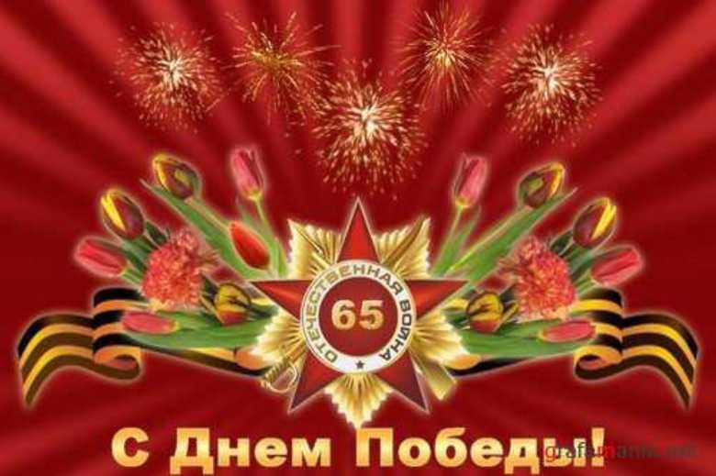

***

Майский праздник-
День Победы
Отмечает вся страна,
Надевают наши деды
Боевые ордена.
Их с утра зовёт дорога
На торжественный парад,
И задумчиво с порога
Вслед им бабушки глядят.

***

Мир и дружба всем нужны,
Мир важней всего на свете,
На земле, где нет войны,
Ночью спят спокойно дети,
Там, где пушки не гремят,
В небе солнце ярко светит,
Нужен мир для всех ребят,
Нужен мир на всей планете.

***

День Победы 9 Мая
Праздник мира в стране и весны,
В этот день мы солдат вспоминаем,
Не вернувшихся в семьи с войны,
В этот праздник мы чествуем дедов,
Защитивших родную страну,
Подарившим народам Победу,
И вернувшим вам мир и весну!

Конспект
занятия по аппликации
с детьми 2 младшей группы

на тему «Георгиевская ленточка»
Интеграция образовательных областей: «Познание», «Художественное творчество», «Социализация», «Коммуникация»
Цель: Способствовать формированию военно-патриотического воспитания.
Задачи:
- Воспитывать в детях дух патриотизма и любви к своей Родине
- обучение детей изготовлению праздничной открытки
- развитие мелкой моторики рук, расширение кругозора

Структура занятия: вводная беседа, пальчиковая гимнастика, физкультминутка.
Предварительная работа: беседа и чтение стихотворений о войне.
Активизация словаря: орден, георгиевская ленточка, Великая Отечественная
война, Победа.
Материалы: клей ПВА, кисточки для клея, альбомные листы формата А5 на
которых нарисована карандашом георгиевская лента, цветочки черного
и оранжевого цветов, цветная бумага (красная), шаблон звезды,
простые карандаши.

Ход занятия:

Приветствие.

Дети сидят за столами. Перед ними находится образец готовой открытки с георгиевской ленточкой, иллюстрациями ордена Святого Георгия

Воспитатель: Ребята, сегодня, мы с вами сделаем открытку для ветеранов Великой Отечественной войны.
Вы знаете, что это за ленточка? Как она называется и для чего она нам нужна? (Нет).
Сегодня мы с вами поговорим о Георгиевской ленточке.
Предлагаю вам рассмотреть эту ленточку на иллюстрациях.
Георгиевская лента - это лента от ордена св. Георгия, орден за доблесть, проявленную бою.
Георгиевская лента и орден св. Георгия – это символы воинской чести и доблести. Цвета ленты — чёрный и оранжевый — означают «дым и пламень» и являются знаком личной доблести солдата в бою. Орден предназначен исключительно для награждения за боевые заслуги. 9 мая - День Победы празднуют все жители России.

Физкультминутка «Самолёты»

Воспитатель: А теперь нам нужно немного размяться. Повторяйте все движения за мной.
Самолёты загудели (вращение перед грудью согнутыми в локтях руками)
Самолёты полетели (руки в стороны, поочерёдные наклоны в стороны) На полянку тихо сели (присесть, руки к коленям)
Да и снова полетели (повторить 2-3 раза)

Воспитатель: Дети, перед вами лежат альбомные листы бумаги и цветочки черного и оранжевого цветов. Сейчас мы с вами наносим клей на линию и приклеиваем черные цветочки, а затем оранжевые (1;3;5 ряды - черные цветочки; 2 и 4 ряды - оранжевые). Затем берём цветную бумагу (красную) и шаблоны звезды. Наносим клей на звезду и приклеиваем её в нижнем правом углу.
Теперь мы берём цветочки золотистого (можно разноцветные) цвета и приклеиваем их в левом верхнем углу, изображая салют.
Наша открытка готова.
- Молодцы ребята, правильно сделали (воспитатель помогает детям в процессе выполнения).

Воспитатель: Ребята что сегодня мы с вами делали? Что нового вы узнали? Вам понравилось делать открытку?
Молодцы, дети. Вы всё правильно сделали и очень красиво получилось. Всем спасибо (воспитатель вместе с детьми приводит в порядок рабочие места).

Подвижная игра «Найди свой цвет»

Цель игры: развитие координации, подвижности нервных процессов, умения ориентироваться в пространстве и различать цвета, поднятие настроения.

Оборудование для игры: флажки и жетоны разных цветов, стулья по числу детей.

Ход игры:
Прикрепить флажки к стульям (или положить на стулья), которые расставлены в разных местах комнаты. Каждому игроку вручить по жетону такого же цвета, как флажки. После слов «Идите гулять» дети расходятся по всей комнате. Но как только прозвучат слова «Найди свой цвет», они должны собраться возле стула с флажком того цвета, который соответствует цвету их жетонов, и каждый должен назвать этот цвет.

Игра с платочками «Найди себе пару» (с сопровождением музыкой)

Цель игры: развитие координации движений, чувства ритма, формирование правильной осанки и тренировка вестибулярного аппарата, тренировка подвижности нервных процессов, умения различать цвета, поднятие настроения.
Оборудование для игры : платочки разных цветов по числу детей.

Ход игры:
Каждому игроку вручить по платочку разного цвета. Когда звучит музыка, дети свободно танцуют, выполняя разные движения. После слов «Найдите себе пару» дети расходятся по всей группе и подходят к тому ребенку, с которым у них совпадает цвет платочка. Каждый должен назвать этот цвет.

Пальчиковая гимнастика «Этот пальчик»
Этот пальчик-дедушка,
Этот пальчик-бабушка,
Этот пальчик-папочка,
Этот пальчик-мамочка,
Этот пальчик -я.
Вот и вся моя семья.
(Детям предлагается согнуть пальцы левой руки в кулачок, затем, слушая потешку, по очереди разгибать их, начиная с большого пальца).

Дыхательная гимнастика «Флажок»
Цель: тренировка навыка правильного дыхания; формирование углубленного ритмичного выдоха.
Оборудование: красный флажок.
Посмотри-ка, мой дружок,
Вот какой у нас флажок!
Наш флажок прекрасный,
Ярко-ярко красный.
Воспитатель показывает правильное выполнение упражнения: «Носом вдохнули, губы трубочкой сложили и долго дуем».
Повторить 4-6 раз.

Физкультминутка «Салют»

Вокруг все было тихо. (Встать прямо, руки опустить)
И вдруг - салют! Салют! (Поднять руки вверх)
Ракеты в небе вспыхнули (раскрыть пальчики веером, помахать руками над головой влево-вправо).
и там, и тут! Над площадью, над крышами,
(присесть, встать, руки с раскрытыми пальчиками поднять вверх 2—Зраза)
Над праздничной Москвой
Взвивается все выше Огней фонтан живой.
На улицу, на улицу (Легкий бег на месте).

Все радостно бегут,
Кричат: «Ура! »,
(поднять руки вверх, крикнуть «Ура»).
Любуются
(раскрыть пальчики веером, помахать руками над головой влево - вправо)
На праздничный салют!
Сюжетно-ролевая игра «Моряки»
Цель: Формирование умения выполнять с помощью взрослого несколько игровых действий, объединенных сюжетной канвой. Учить действовать в импровизации самостоятельно. Воспитывать дружеские взаимоотношения, чувство коллективизма.
Словарная работа: якорь, капитан, корабль, штурвал, рулевой, матрос. Предшествующая работа: чтение художественной литературы о кораблях, моряках, просмотр фотографий и видеороликов о море, моряках, кораблях. Оборудование: морской воротник, фуражка капитана, медицинский халат, якорь, штурвал, бинокли, строительный материал.
Ход игры:
- Ребята, я предлагаю сегодня вместе отправиться в путешествие. На чём можно отправиться в путешествие? (На самолёте, на поезде, на машине, на корабле)
- Чтобы оправиться в путешествие на корабле, что для этого нужно сделать? (Построить корабль)
- Из чего мы будем стоить корабль? (Из большого деревянного строителя и мягких модулей)
Дети совместно с воспитателем строят борт корабля, на палубе размещают штурвал, устанавливают трап, якорь, места для пассажиров.
- Вот корабль и готов. А кто бывает на корабле? Кому что надо для работы?

Воспитатель берет на себя роль капитана и помогает распределить роли, кто кем будет. Затем можно и кому-то из детей предложить быть капитаном.

Дети: Капитану - бинокль, матросам - бескозырки, для врача - чемоданчик с инструментами, лекарством, повару-коку - посуда и продукты.

- Что делает капитан? Определяет курс корабля и отдаёт команды. Право руля, лево руля! Полный вперёд! Рулевой у штурвала. Матросы надраивают палубу. Радист сообщает о движения судна. Врач следит за здоровьем команды на корабле. Кок готовит еду для всей команды.
Звучит музыка «Шум моря».
Капитан даёт команду: «Всем приготовиться к отплытию, пройти медицинскую комиссию». Врач осматривает всю команду. Команда после допуска к плаванию заходит на судно. Капитан даёт команду: «Пассажирам занять свои места!». Занимают места на корабле. Капитан отдает команду: «Поднять якорь! Поднять трап! Полный вперёд! ». Капитан постоянно отдаёт команды рулевому «Полный вперёд! Лево руля!». Капитан просит повара-кока приготовить обед для команды.
Вот матросы увидали - Впереди земля.
Капитан велит к причалу,
Штурман - у руля
(Дети приставляют ладонь ко лбу, вглядываются вдаль). Все возвращаются домой, покидают корабль сначала пассажиры, доктор, матросы, последним уходит капитан.
СОКРАТИТЬ БЕСЕДУ. СДЕЛАТЬ В СООТВЕТСТВИИ С ВАШИМ ппВОЗРАСТОМ !!!
Консультация для родителей
«День Великой Победы. Поговорим с ребёнком о войне»
Патриотическое чувство не возникает само по себе. Его нужно воспитывать с раннего детства, и без помощи взрослых ребёнок не сможет выделить из окружающей его жизни всё самое главное, полезное, ценное и нужное.

Какие найти слова, чтобы поведать дошкольнику о страданиях молодых ребят, ставших впоследствии героями? Как донести суть происходящего в те далёкие годы грамотно и вызвать в маленькой душе чувство гордости, сострадания и патриотизма?

Правда о войне должна исходить от любимого, авторитетного взрослого. Прабабушки и прадедушки или бабушки и дедушки, так как никто лучше им о войне не скажет.
Старик и ребёнок всегда найдут, о чём поговорить, всегда услышат друг друга. Мальчикам будет интересно узнать о военной технике, о знаменитых людях, отличившихся на войне. Девочкам интересно узнать о героических подвигах женщин во время войны. И ребёнок из уст значимых взрослых всё это хорошо запомнит.

Чтобы пробудить в ребёнке интерес к теме войны, покажите ему существующие свидетельства прошлого. Например, это можно сделать следующим образом:
Пусть дедушка, которого ребёнок видел только на фотографиях станет для него родным человеком. Расскажите о дедушке подробнее: найдите фронтовые фотографии деда, обратите внимание малыша на то, каким храбрым, мужественным выглядит он на снимке. Можно начать рассказ так: «Очень давно на нашу землю пришли злые люди- враги. Они начали вести войну, но дедушка и тысячи таких же смелых, как он мужчин, дали отпор врагам отправившись защищать свою Родину. Несколько раз дедушка был ранен, но потом поправлялся и снова возвращался в строй. Наш дед дошёл до конца и победил. Постепенно история отдельно взятой семьи сомкнётся с историей всей страны.
Обязательно нужно сделать акцент на том, что все герои когда-то были такими же обычными людьми, как каждый из нас, их никто не учил защищать Родину. Они сами отвечали за будущее своей страны.
Весь народ поднялся на защиту своей Родины, своей страны.
Но люди сражались не только на фронте, но и в тылу. Они трудились днем и ночью. Такие люди тоже ветераны войны.
В войне приняли участие огромное множество человек, не зря войну назвали Великой Отечественной.
Вам, как родителям стоит не только рассказать ребёнку о войне, но и показать ему фильмы, прочитать книги на военную тему, подходящие возрасту.
На своем собственном примере Вы дадите возможность своему ребенку гордиться ветеранами Великой Отечественной войны

